**Com Desplegar l'Entrega**

**Pre-Requisitos:**

* Tener instalado un Xampp o Wampp o Lampp o Docker con los servicios de apache y MySql si no sabes como hacerlo te dejo varios links con la informacion

Windows-><http://www.mclibre.org/consultar/php/otros/xampp-instalacion-windows.html>

Ubuntu->https://ubunlog.com/xampp-instalacion-ubuntu-17-10/

* Para arrancar el servidor de node necesitaremos tener instalado node.js te dejo el link de descarga ->https://nodejs.org/es/download/

Primeramente tenemos una carpeta de Documentación y sql donde podremos hallar diferente información sobre el trabajo que hemos realizado además de encontrar un archivo .sql



Deberemos insertar dicho archivo en una base de datos creada con el nombre de “platformgame” usando utf8_general_ci



Luego vamos a importar

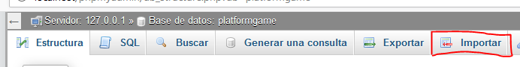

Y vamos a seleccionar el archivo .sql

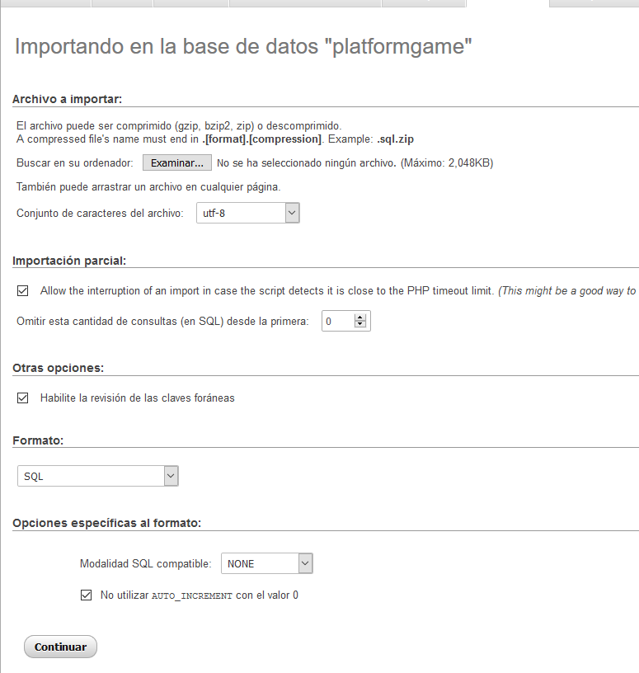

Todos nuestros archivos se encuentran dentro de la carpeta PlatformGame

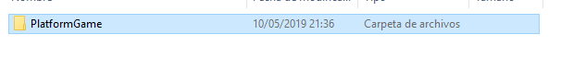

Esta carpeta deberá estar ubicada en htdocs o la carpeta del servidor que se utilice

Luego de eso será tan sencillo como acceder a ella desde localhost o introduciendo la ip correspondiente luego de eso bastara con registrarse y hacer login para empezar a jugar

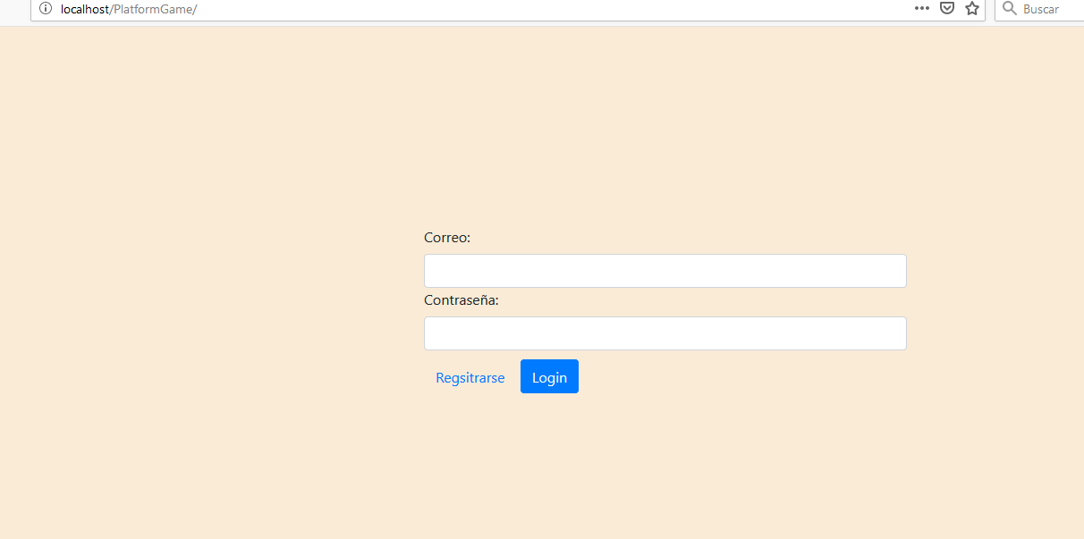

Una vez ya este todo funcional para finalizar arrancaremos el servidor de node para los socket.io

Debermos dirigirnos a la carpeta donde este socket.js y allí abrir una terminal, y escribiremos “node socket.js” dejo una captura de ejemplo

Y entonces empezara a escuchar que sucede en el puerto 2525

